Лабораторная работа №9
Разработка класса по работе с текстовыми файлами

Цель работы: получить практические навыки создания программ обработки файлов, использования диалоговых компонентов, обобщить и расширить знания по разработке многомодульных приложений.
Вариант 1:
Разработать программу, которая загружает в текстовый редактор файл по выбору пользователя и выполняет поиск в тексте слов, начинающихся на заданную букву или слог, и выводит их в алфавитном порядке. Поиск слов осуществлять с учетом регистра или без учета регистра по выбору пользователя.
- Код библиотеки:
using System;
using System.IO;

namespace MyLib
{
public class MyLibClass
{
private string _currentFilePath;
public string OpenFile(string filePath)
{
if (File.Exists(filePath))
{
return File.ReadAllText(filePath);
}
throw new FileNotFoundException("Файл не найден.");
}
public void SaveFileAs(string filePath, string content)
{
File.WriteAllText(filePath, content);
}
public void SaveFile(string filePath, string content)
{
File.WriteAllText(filePath, content);
_currentFilePath = filePath;
}

public void SetCurrentFilePath(string filePath)
{
_currentFilePath = filePath;
}
public class WordSearcher
{
public List<string> SearchWords(string text, string prefix, bool register)
{
if (string.IsNullOrWhiteSpace(text) || string.IsNullOrWhiteSpace(prefix))
return new List<string>();

// Разделяем текст на слова
var words = text.Split(new[] { ' ', '\n', '\r', ',', '.', ';', '!', '?' }, StringSplitOptions.RemoveEmptyEntries);

// Фильтруем слова по заданному префиксу
var filteredWords = register
? words.Where(w => w.StartsWith(prefix)).ToList()
: words.Where(w => w.StartsWith(prefix, StringComparison.OrdinalIgnoreCase)).ToList();

// Удаляем дубликаты и сортируем
return filteredWords.Distinct().OrderBy(w => w).ToList();
}
}
public void PrintDocument(string content, string fileName)
{
// Проверяем, существует ли директория для сохранения файла
string directoryPath = Path.Combine(Directory.GetCurrentDirectory(), "печать");
if (!Directory.Exists(directoryPath))
{
Directory.CreateDirectory(directoryPath);
}

// Записываем контент в файл
string filePath = Path.Combine(directoryPath, fileName);
File.WriteAllText(filePath, content);

Console.WriteLine($"Документ '{fileName}' был успешно напечатан и сохранен в '{directoryPath}'.");
}
}
}
- Код:
using System;
using System.Drawing.Printing;
using MyLib;
using WinFormsAppINF;
using static MyLib.MyLibClass;

namespace WinFormsApp2
{
public partial class Form1 : Form
{
private MyLibClass printer;
private PrintDocument printDocument;
private MyLibClass _textFileHandler;
private string _currentFilePath;
private string _currentContent;
private string status;

public Form1()
{
InitializeComponent();
_textFileHandler = new MyLibClass();
printer = new MyLibClass();
textBox3.KeyPress += textBox3_KeyPress;
}
private void UpdateStatusStrip()
{
string text = textBox1.Text;

// Подсчитываем количество строк
int lineCount = text.Split(new[] { Environment.NewLine }, StringSplitOptions.None).Length;

// Подсчитываем количество слов
int wordCount = text.Split(new[] { ' ', '\n', '\r' }, StringSplitOptions.RemoveEmptyEntries).Length;

// Обновляем панель состояния
statusStrip1.Items[0].Text = "Строки: " + lineCount;
statusStrip1.Items[1].Text = "Слова: " + wordCount;
statusStrip1.Items[2].Text = "Состояние: Редактирование документа";
}
private void textBox1_TextChanged(object sender, EventArgs e)
{
UpdateStatusStrip();
TextBox textBox = new TextBox();
textBox.Multiline = true;
textBox.AcceptsReturn = true;
textBox.ScrollBars = ScrollBars.Vertical;

}
private void открытьtoolStripButton1_Click(object sender, EventArgs e)
{
status = "Открытие документа";
statusStrip1.Items[2].Text = "Состояние: " + status;

using (OpenFileDialog openFileDialog = new OpenFileDialog())
{
if (openFileDialog.ShowDialog() == DialogResult.OK)
{
_currentFilePath = openFileDialog.FileName;
_currentContent = _textFileHandler.OpenFile(_currentFilePath);
textBox1.Text = _currentContent;
}
}
statusStrip1.Items[2].Text = "Состояние: Редактирование документа";
}

private void сохранитьtoolStripButton2_Click(object sender, EventArgs e)
{
status = "Сохранение документа";
statusStrip1.Items[2].Text = "Состояние: " + status;
try
{
if (string.IsNullOrEmpty(_currentFilePath))
{
MessageBox.Show("Сначала нажмите 'Сохранить как'");
}
else
{
_textFileHandler.SaveFile(_currentFilePath, textBox1.Text);
MessageBox.Show("Файл сохранен");
}
}
catch (Exception ex)
{
MessageBox.Show($"Ошибка при сохранении: {ex.Message}");
}
statusStrip1.Items[2].Text = "Состояние: Редактирование документа";
}

private void печатьtoolStripButton3_Click(object sender, EventArgs e)
{
status = "Печать документа";
statusStrip1.Items[2].Text = "Состояние: " + status;
using (PrintDialog printDialog = new PrintDialog())
{
if (printDialog.ShowDialog() == DialogResult.OK)
{

string currentContent = textBox1.Text;
string fileName = "печать.txt"; //задаем имя файла
_currentFilePath = Path.Combine(Directory.GetCurrentDirectory(), "печать");

// Вызываем метод печати из библиотеки
printer.PrintDocument(currentContent, fileName);
MessageBox.Show($"Документ '{fileName}' был успешно напечатан и сохранен в '{_currentFilePath}'.");
}
}
statusStrip1.Items[2].Text = "Состояние: Документ напечатан";
}

private void шрифтToolStripMenuItem_Click(object sender, EventArgs e)
{
status = "Изменение шрифта документа";
statusStrip1.Items[2].Text = "Состояние: " + status;
FontDialog fontDialog = new FontDialog();

if (fontDialog.ShowDialog() == DialogResult.OK)
{
textBox1.Font = fontDialog.Font;
}
statusStrip1.Items[2].Text = "Состояние: Редактирование документа";
}

private void сохранитьКакToolStripMenuItem_Click(object sender, EventArgs e)
{
status = "Сохранение документа";
statusStrip1.Items[2].Text = "Состояние: " + status;
try
{
using (SaveFileDialog saveFileDialog = new SaveFileDialog())
{
if (saveFileDialog.ShowDialog() == DialogResult.OK)
{
_currentFilePath = saveFileDialog.FileName;
_textFileHandler.SaveFileAs(_currentFilePath, textBox1.Text);
MessageBox.Show($"Файл сохранен в {_currentFilePath}");
}
}
}
catch (Exception ex)
{
MessageBox.Show($"Ошибка при сохранении: {ex.Message}");
}
statusStrip1.Items[2].Text = "Состояние: Редактирование документа";
}

private void ДляПоискСловToolStripMenuItem_Click(object sender, EventArgs e)
{
status = "Поиск слов в документе";
statusStrip1.Items[2].Text = "Состояние: " + status;
string text = textBox1.Text;
string prefix = textBox3.Text;

// Проверка ввода
if (string.IsNullOrEmpty(text))
{
MessageBox.Show("Текст поиска пуст");
}
if (string.IsNullOrWhiteSpace(prefix))
{
MessageBox.Show("Введите префикс для поиска.");
return;
}

bool caseSensitive = radioButton1.Checked;

WordSearcher searcher = new WordSearcher();
var result = searcher.SearchWords(text, prefix, caseSensitive);

// Проверка результата поиска
if (result.Count == 0)
{
MessageBox.Show("Слова не найдены.");
textBox2.Clear();
}
else
{
textBox2.Text = string.Join(Environment.NewLine, result);
}

}

private void открытьToolStripMenuItem_Click(object sender, EventArgs e)
{
открытьtoolStripButton1_Click(sender, e);
}

private void сохранитьToolStripMenuItem_Click(object sender, EventArgs e)
{
сохранитьtoolStripButton2_Click(sender, e);
}

private void информацияToolStripMenuItem_Click(object sender, EventArgs e)
{
status = "Открытие информационного окна";
statusStrip1.Items[2].Text = "Состояние: " + status;
WinFormsAppINF.FormInf about = new WinFormsAppINF.FormInf();
DialogResult result = about.ShowDialog();
if (result != DialogResult.OK)
{
statusStrip1.Items[2].Text = "Состояние: ";
}
}

private void печатьToolStripMenuItem_Click(object sender, EventArgs e)
{
печатьtoolStripButton3_Click(sender, e);
}

private void закрытьToolStripMenuItem_Click(object sender, EventArgs e)
{
this.Close();
}

private void скрытьпоказатьПанельИнструментовToolStripMenuItem_Click(object sender, EventArgs e)
{
toolStrip1.Visible = !toolStrip1.Visible;
}

private void изменениеЦветаШрифтаToolStripMenuItem_Click(object sender, EventArgs e)
{
status = "Изменениt цвета шрифта документа";
statusStrip1.Items[2].Text = "Состояние: " + status;
ColorDialog colorDialog = new ColorDialog();

if (colorDialog.ShowDialog() == DialogResult.OK)
{
textBox1.ForeColor = colorDialog.Color;
}
statusStrip1.Items[2].Text = "Состояние: Редактирование документа";
}
private void textBox3_KeyPress(object sender, KeyPressEventArgs e)
{
if (!char.IsLetter(e.KeyChar) && !char.IsControl(e.KeyChar))
{
// Если это не буква и не символ управления, отменяем ввод
e.Handled = true;
}
}
}
}
Форма с надписанными компонентами:
открытьToolStripButton1
textBox3
поискСловToolStripMenuItem
параметрыToolStripMenuItem
справкаToolStripMenuItem
label1
файлToolStripMenuItem
печатьToolStripButton3
сохранитьToolStripButton2
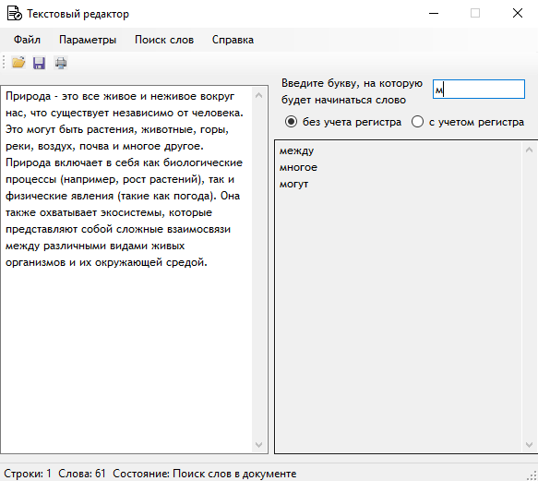
statusStrip1
toolStrip1
menuStrip1
textBox2
radioButton2
radioButton1
textBox1
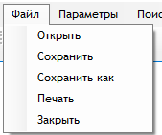
закрытьToolStripMenuItem

печатьToolStripMenuItem

сохранитьКакToolStripMenuItem

открытьToolStripMenuItem
сохранитьToolStripMenuItem

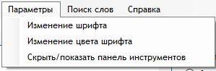
скрытьпоказатьПанельИнструментовToolStripMenuItem
изменениеЦветаШрифтаToolStripMenuItem
шрифтToolStripMenuItem
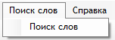
ДляПоискаСловToolStripMenuItem
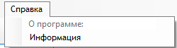
информацияToolStripMenuItem
оПрограммеToolStripMenuItem
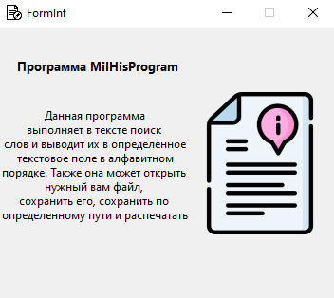
pictureBox1
label2
label1

Таблица компонентов 1 форма:
Название компонентов | Свойства | Значения
Form1 | FormBorderStyle | FixedSingle
 | Font | Trebuchet MS; 9pt
 | Text | Текстовый редактор
 | Size | 600; 532
label1 | Text | Введите букву, на которую  будет начинаться слово
 | Location | 302; 51
textBox3 | Size | 100; 21
 | Location | 469; 56
 | ReadOnly | True
RadioButton1 | Text | с учетом регистра
 | Location | 446; 91
RadioButton2 | Text | без учета регистра
 | Location | 309; 91
textBox2 | Size | 287; 341
 | Location | 297; 121
textBox1 | Size | 291; 400
 | Location | 0; 62
statusStrip1 | Size | 584; 28
 | Location | 0; 465
toolStrip1 | Size | 584; 33
 | Location | 0; 31
открытьtoolStripButton1 | Image | System.Drawing.Bitmap
 | Size | 34; 28
сохранитьtoolStripButton2 | Image | System.Drawing.Bitmap
 | Size | 34; 28
печатьtoolStripButton3 | Image | System.Drawing.Bitmap
 | Size | 34; 28
menuStrip1 | Font | Trebuchet MS; 9pt
 | Size | 584; 32
файлToolStripMenuItem | Size | 68; 28
 | Text | Файл
параметрыToolStripMenuItem | Size | 117; 28
 | Text | Параметры
поискСловToolStripMenuItem | Size | 118; 28
 | Text | Поиск слов
справкаToolStripMenuItem | Size | 93; 28
 | Text | Справка
открытьToolStripMenuItem | Size | 270; 34
 | Text | Открыть
сохранитьToolStripMenuItem | Size | 270; 34
 | Text | Сохранить
сохранитьКакToolStripMenuItem | Size | 270; 34
 | Text | Сохранить как
печатьToolStripMenuItem | Size | 270; 34
 | Text | Печать
закрытьToolStripMenuItem | Size | 270; 34
 | Text | Закрыть
шрифтToolStripMenuItem | Size | 433; 34
 | Text | Изменение шрифта
изменениеЦветаШрифтаToolStripMenuItem | Size | 433; 34
 | Text | Изменение цвета шрифта
скрытьпоказатьПанельИнструментовToolStripMenuItem | Size | 433; 34
 | Text | Скрыть/показать панель инструментов
ДляПоискСловToolStripMenuItem | Size | 270; 34
 | Text | Поиск слов
оПрограммеToolStripMenuItem | Size | 180; 24
 | Text | О программе:
 | Enabled | False
информацияToolStripMenuItem | Size | 270; 34
 | Text | Информация

Таблица компонентов 2 форма:
Название компонентов | Свойства | Значения
FormInf | FormBorderStyle | FixedDialog
 | Font | Segoe UI; 9pt
 | Text | MilHis program
 | Size | 528; 534
label1 | Text | Программа MilHisProgram
 | Location | 13; 52
 | Font | Segoe UI; 9,75pt; style=Bold
textBox3 | Size | 309; 200
 | Location | 0; 142
 | Text | Данная программа  выполняет в тексте поиск  слов и выводит их в определенное  текстовое поле в алфавитном  порядке. Также она может открыть  нужный вам файл,  сохранить его, сохранить по пути и распечатать
pictureBox1 | Location | 286; 20
 | Size | 214; 438

Таблица «Тестовый сценарий»
Проверяемые требования | Сообщения программы и вводимые значения | Ожидаемые результаты | Результаты
Способность программы обеспечить ввод исходных данных | Текстовое поле для редактирования документа: введите текст | Появление текста в текстовом поле | Соответствует ожиданиям.  См. рис. 1
 | Поле ввода «Введите букву, на которую  будет начинаться слово»:  ввести букву, на которую будет начинаться слово | Появление в текстовом поле введённой буквы/букв | Соответствует ожиданиям.  См. рис. 2
 | Нажать переключатель:  «с учетом регистра» | Переключатель изменяется с варианта по умолчанию «без учета регистра», на вариант «с учетом регистра»  и наоборот | Соответствует ожиданиям.  См. рис. 3-4
Способность программы обеспечить контроль вводимых данных | В поле ввода «Введите букву, на которую  будет начинаться слово» в первый раз ввести букву, а во второй - число | В поле допустимы только буквы.  Отличные от букв символы клавиатуры блокируются и не отображаются в поле ввода. | Соответствует ожиданиям.  См. рис. 5
Способность программы обеспечить контроль пустых полей ввода | Попробовать оставить текстовое поле пустым и выполнить поиск слов | Сообщение об ошибке: «Текст поиска пуст»  После закрытия окна сообщения можно продолжать работу с приложением. | Соответствует ожиданиям.  См. рис. 6
 | Попробовать оставить пустым поле для ввода префикса и выполнить поиск слов | Сообщение об ошибке: «введите префикс для поиска»  После закрытия окна сообщения можно продолжать работу с приложением. | Соответствует ожиданиям.  См. рис. 7
Способность программы открывать файл | Файл:  тест.txt | В textBox1 выводится содержимое файла тест.txt  Текст:  Нескончаемо длится  Битва света и тьмы. | Соответствует ожиданиям.  См. рис. 8-9
Способность программы «Сохранять» файл | Изменить содержимое тест.txt в программе | Изменения сохраняются в файл тест.txt и выводится сообщение «Файл сохранен»  Текст:  Нескончаемо длится  Битва света и тьмы.  Но запели синицы  В середине зимы. | Соответствует ожиданиям.  См. рис. 10-12
Способность программы «Сохранять как» файл | Файл, в который будут вносится изменения:  тест.txt  Файл, в который сохраним изменения:  сохранитькак.txt | Открывается диалоговое окно, где выбираем файл сохранитькак.txt. Изменения сохраняются в файл и выводится сообщение «Файл сохранен» и путь файла  Текст:  Нескончаемо длится  Битва света и тьмы.  Но запели синицы  В середине зимы.  Неба серого студень,  Льдов тяжёлый костяк.  «Солнца нет и не будет», –  Каждый раз в новостях. | Соответствует ожиданиям.  См. рис. 13-17
Способность программы печатать файл | Файл открытый:  сохранитькак.txt  Файл, в который сохранен результат печати:  печать.txt | Открывается диалоговое окно печати, после нажатия кнопки «Ок» выводится сообщение «Документ имя_документа был успешно напечатан и сохранен в путь_файла»  Текст:  Нескончаемо длится  Битва света и тьмы.  Но запели синицы  В середине зимы.  Неба серого студень,  Льдов тяжёлый костяк.  «Солнца нет и не будет», –  Каждый раз в новостях. | Соответствует ожиданиям.  См. рис. 18-20
Способность программы закрываться | Кнопка меню «Закрыть» | После нажатия кнопки программа закрывается

Результаты:
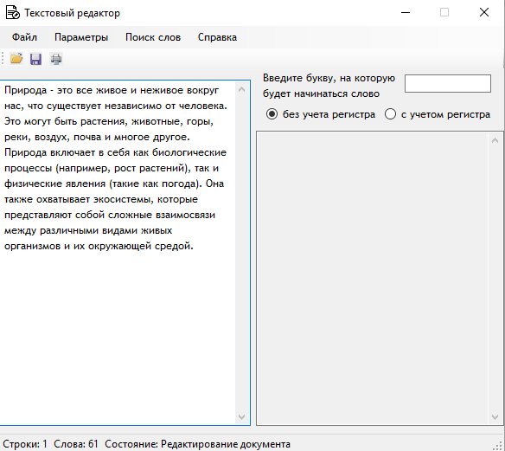
Рисунок 1 - текст в текстовом поле
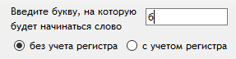
Рисунок 2 - поле для поиска
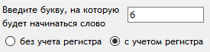
Рисунок 3 – с учетом регистра
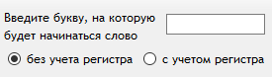
Рисунок 4 - без учета регистра

Рисунок 5 - буквы допускаются
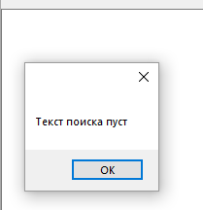
Рисунок 6 - ошибка о пустом текстовом поле
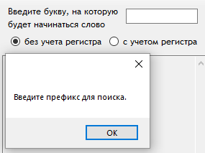
Рисунок 7 - ошибка о пустом поле для ввода префикса
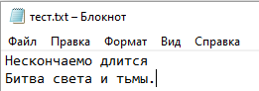
Рисунок 8 - в блокноте
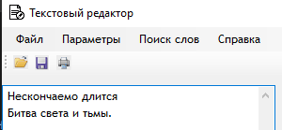
Рисунок 9 - результат открытия файла

Рисунок 10 - наш предыдущий текст остается
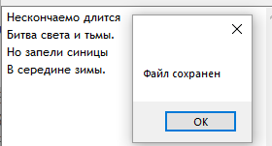
Рисунок 11 - ввели текст и сохранили
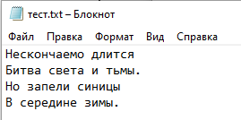
Рисунок 12 - результат в блокноте
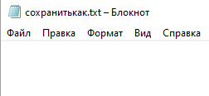
Рисунок 13 - файд сохранитькак.txt пуст
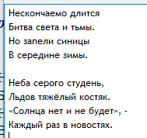
Рисунок 14 - текст для файла
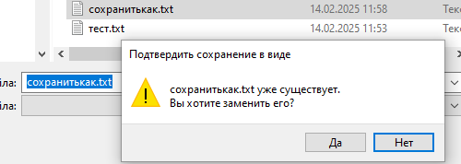
Рисунок 15 - открытие диалогового окна
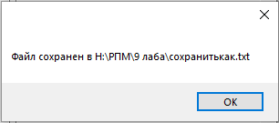
Рисунок 16 - сообщение о сохранении и путь
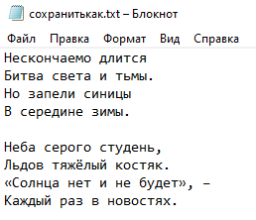
Рисунок 17 - проверка в блокноте
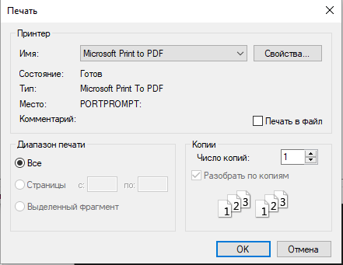
Рисунок 18 – диалоговое окно для печати
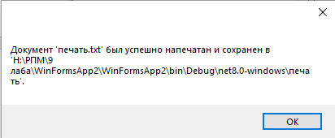
Рисунок 19 - сообщение о успешной печати и путь расположения файла
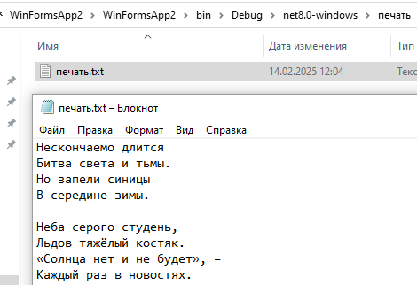
Рисунок 20 - проверка пути и результата
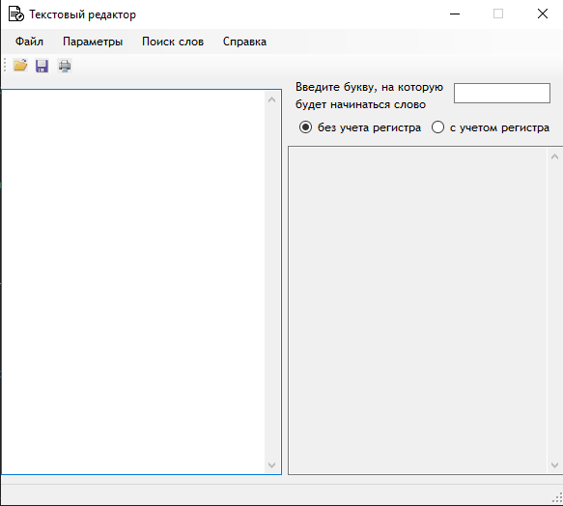
Рисунок 21 - программа открыта

Рисунок 22 - программа закрыта

